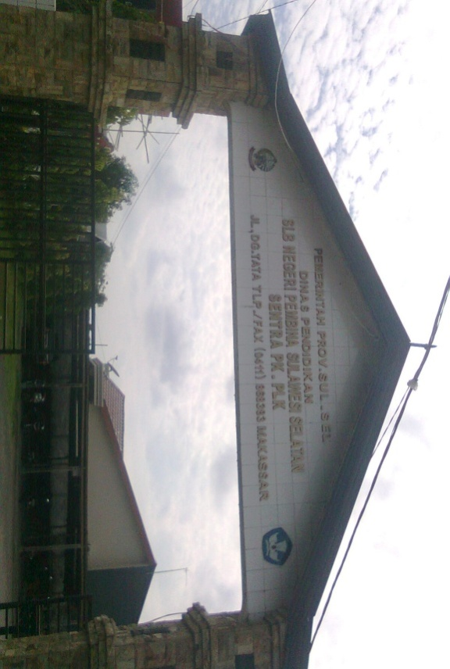
Lampiran 7
Foto Penelitian

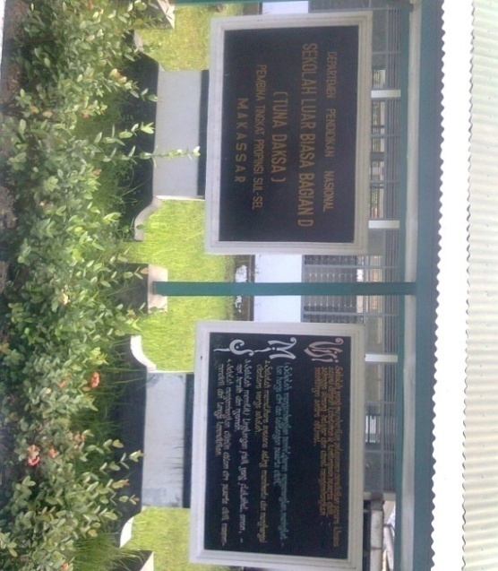
Sekolah Luar Biasa Negeri Pembina Tingkat Provinsi Sulawesi Selatan

Visi dan Misi SLB Negeri Pembina Tingkat Provinsi Sulawesi Selatan
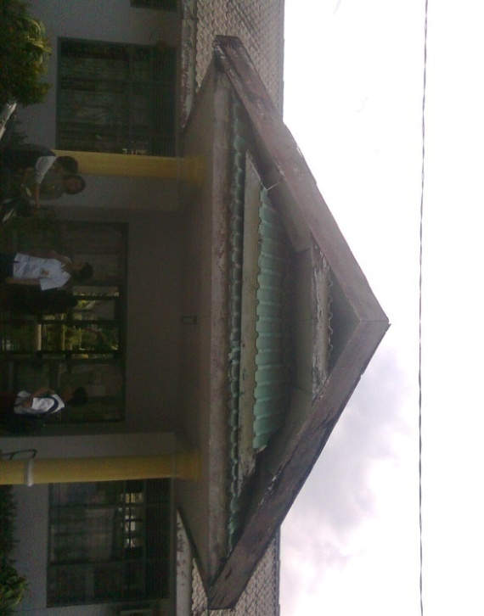

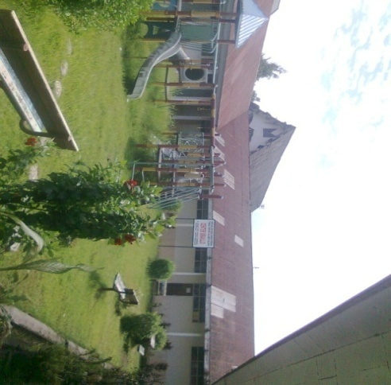

Kantor SLB Negeri Pembina Tingkat Provinsi Sulawesi Selatan

Taman Bermain di SLB Negeri Pembina Tingkat Provinsi Sulawesi Selatan

Dokumentasi Pretes Penelitian

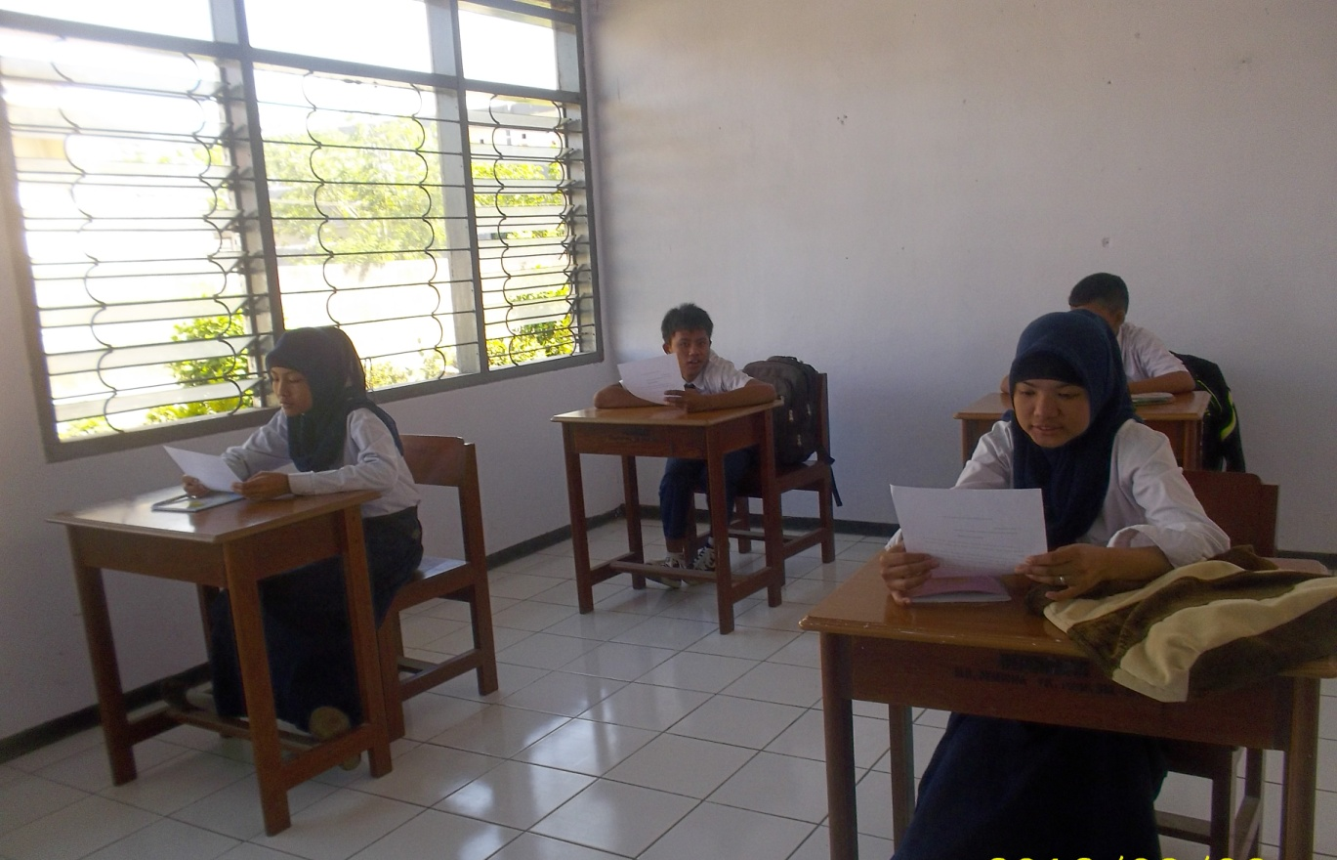
Kondisi pretest penelitian

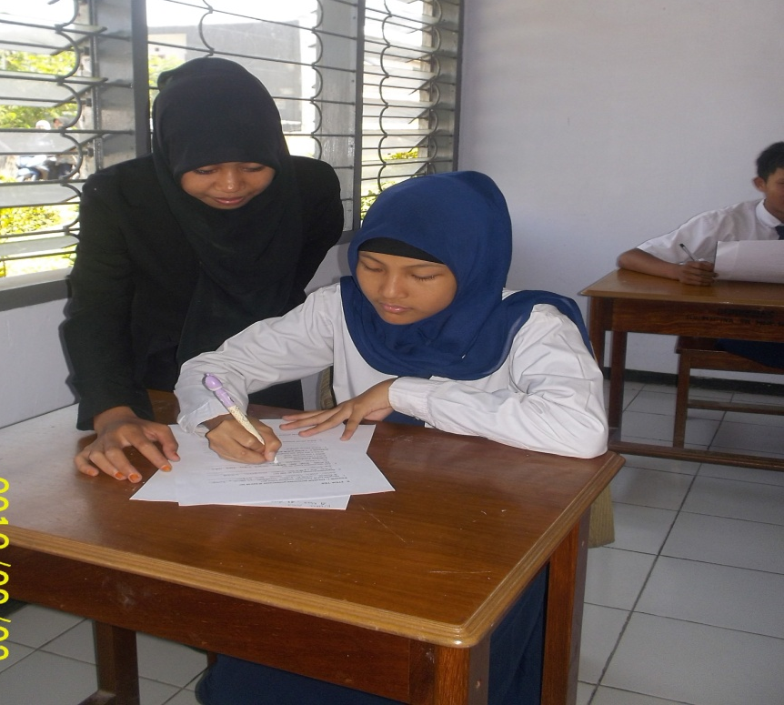
NAY saat proses belajar mengajar dengan teknik Skimming
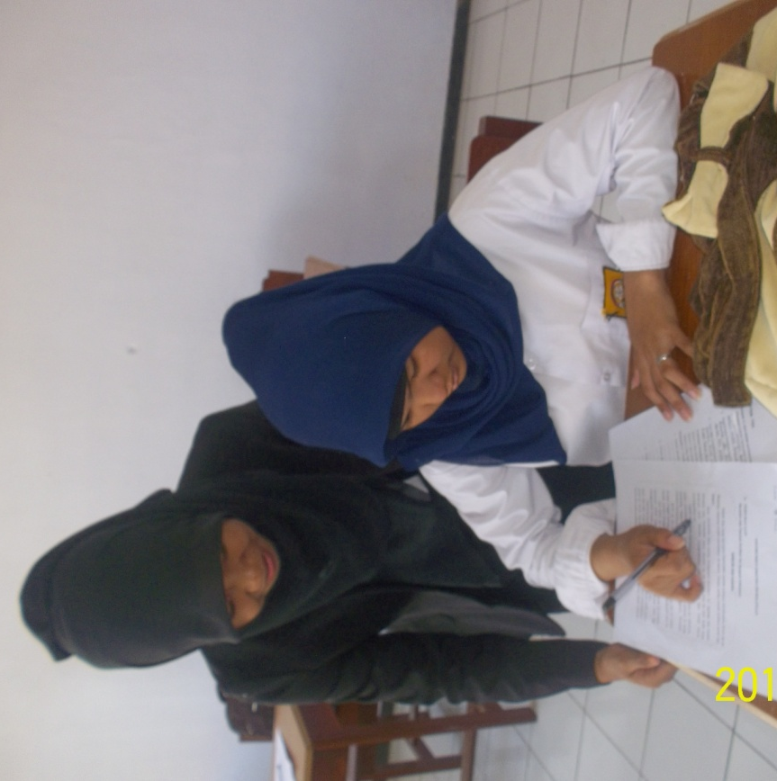
SS saat Proses belajar mengajar dengan teknik Skimming
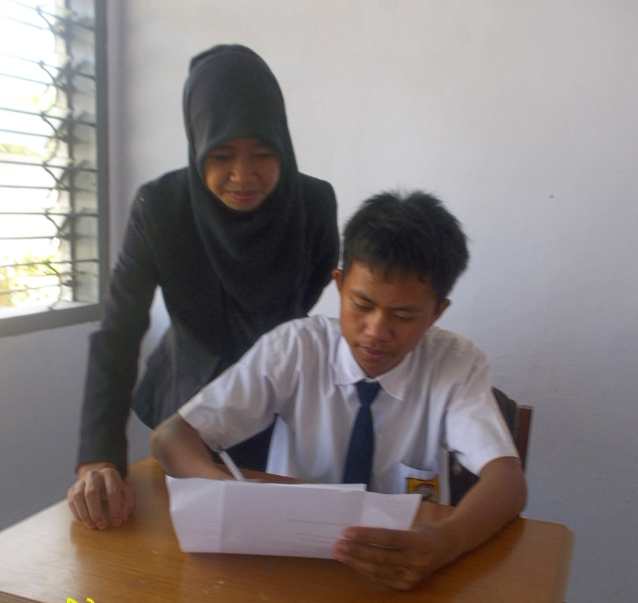
HR saat proses belajar dengan teknik Skimming
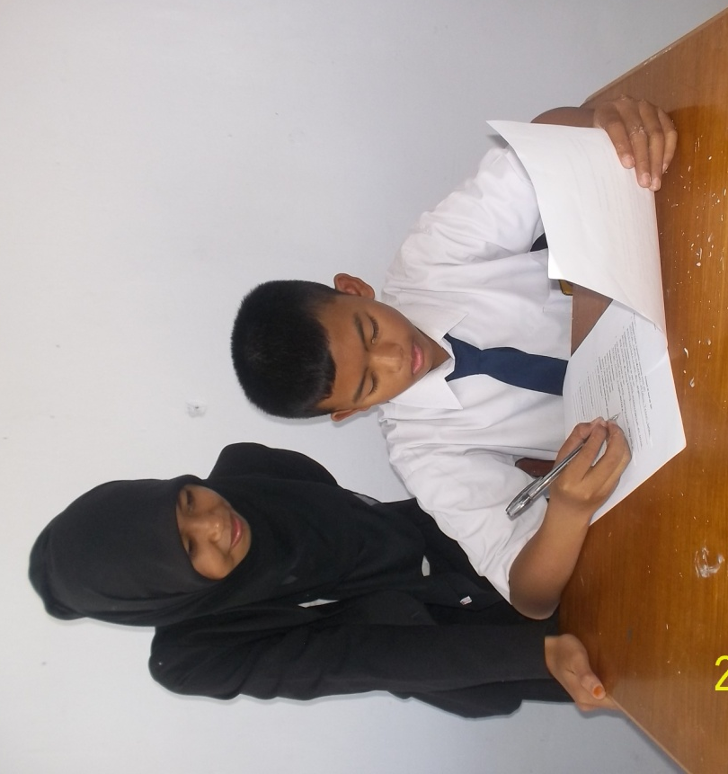
TPY saat proses belajar dengan teknik Skimming

Dokumentasi Posttest Penelitian

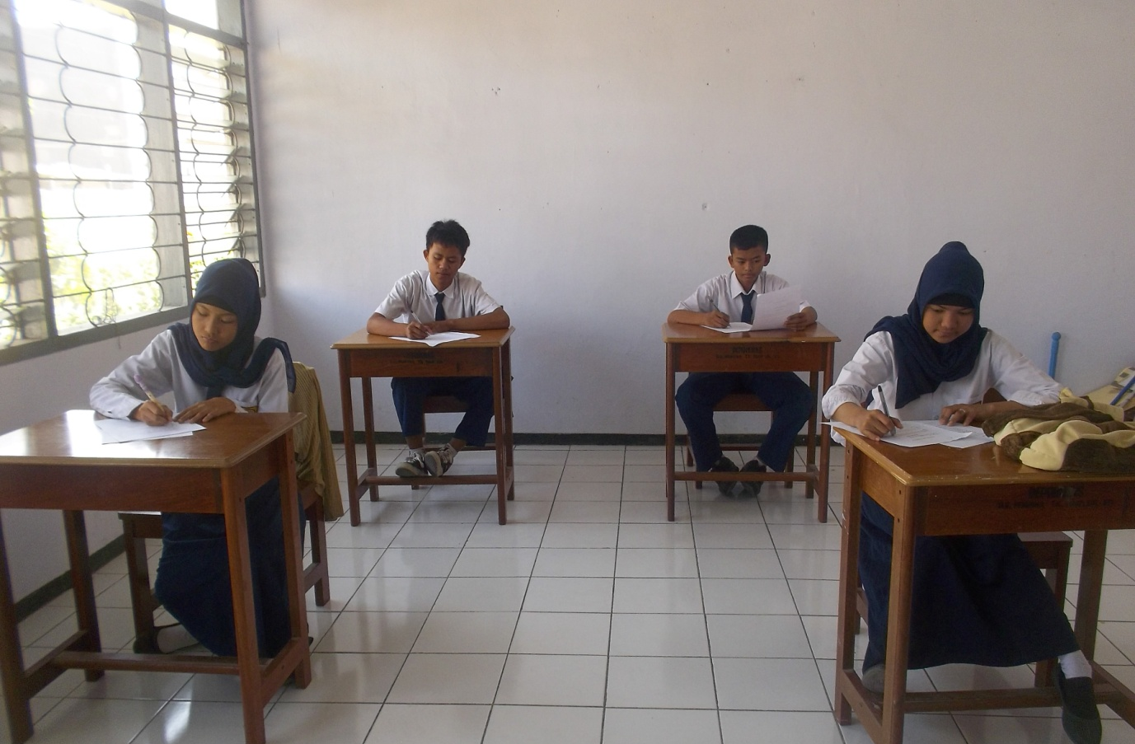
Kondisi Posttest penelitian

